# Упражнение: Тестване на информационна система

Състояние на настоящия учебен материал:



## Практически проект

Следвайки **примерите** от презентацията за **ръчно тестване** на **Здравна информационна система**, направете още тестове по **практическия проект**, покриващи всички **функционалности**.

### Насоки

1. 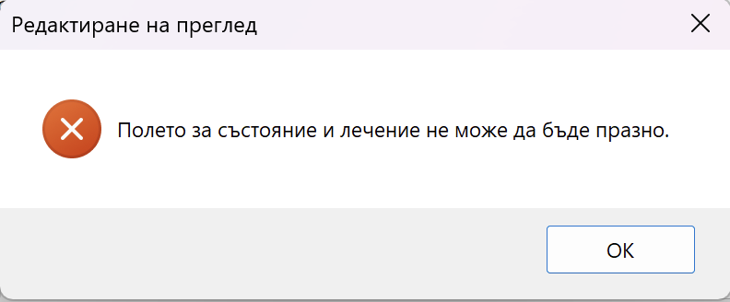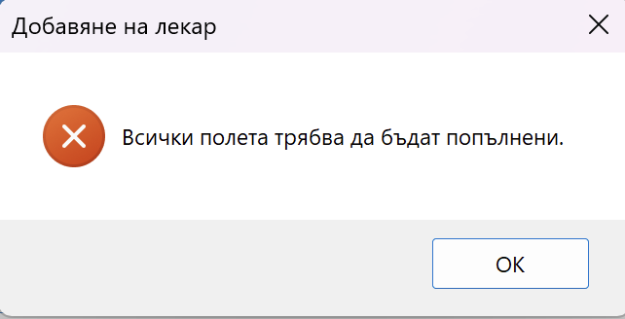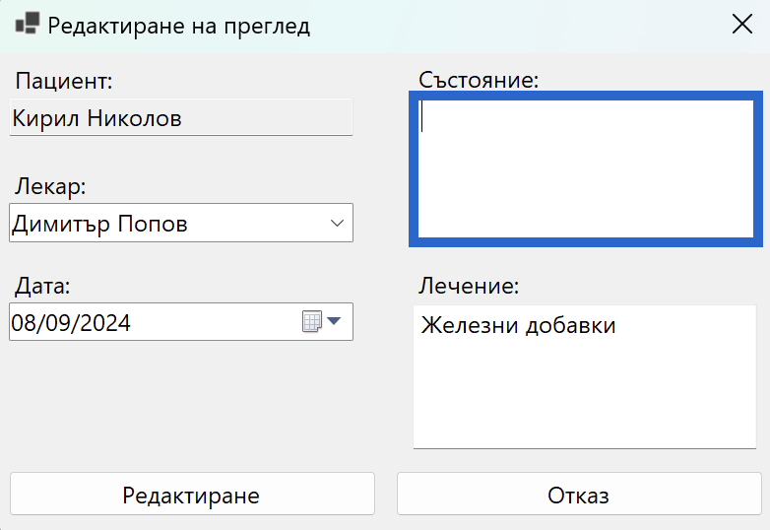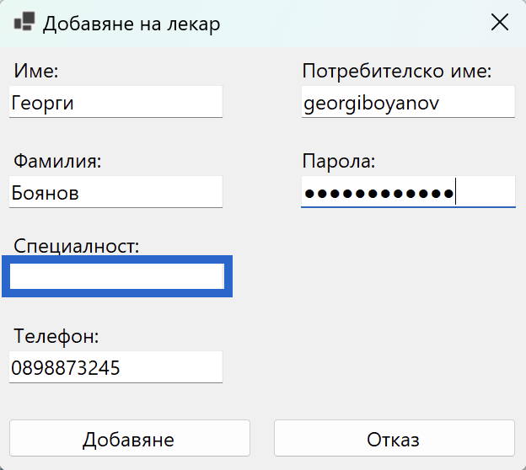Тествайте какво се случва при подаване на **празни данни**.
2. 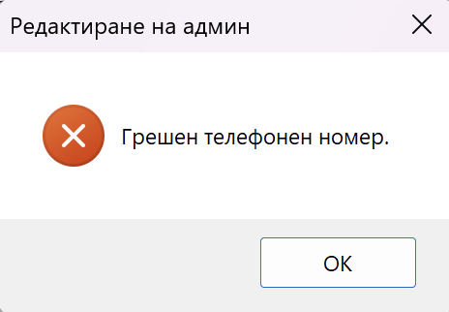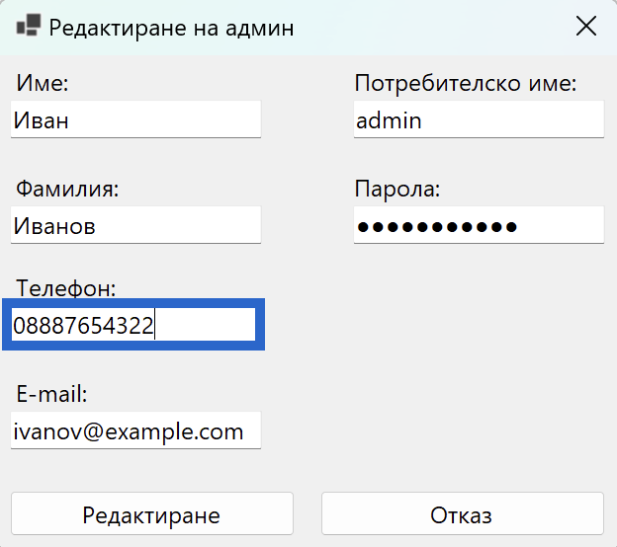Тествайте **гранични стойности** (например по-дълъг от 10 цифри телефонен номер).